Olivier
FERET
417 points
? points

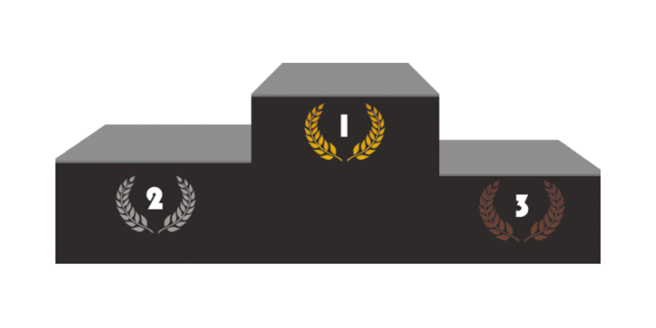
Jean-Yves GAUTIER
47 points
PREMIER WB Couteau No Spin et Spin
Saison 2019

